arduino學習筆記26 - ENC28J60乙太網模組實驗
這篇學習筆記寫的東西版本有點老了，最新版可以參考這篇帖子：
http://www.geek-workshop.com/thread-2049-1-1.html
除了官方的W5100乙太網模組，使用最廣的就要數ENC28J60模組了。
此模組經過眾多高手完善協力廠商庫，已經和官方模組功能一樣~
先看看本次使用的硬體，一塊arduino uno，外加一個乙太網擴展板。
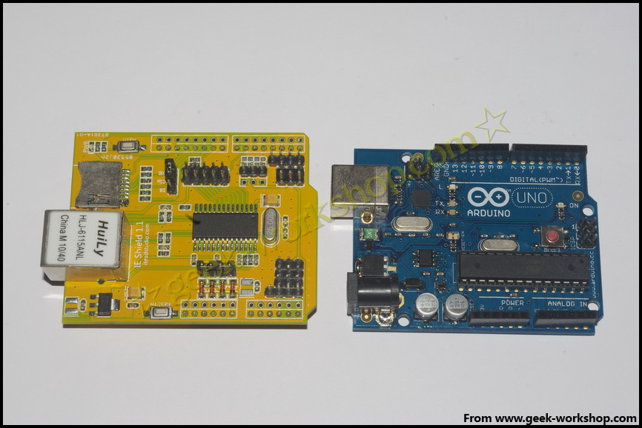

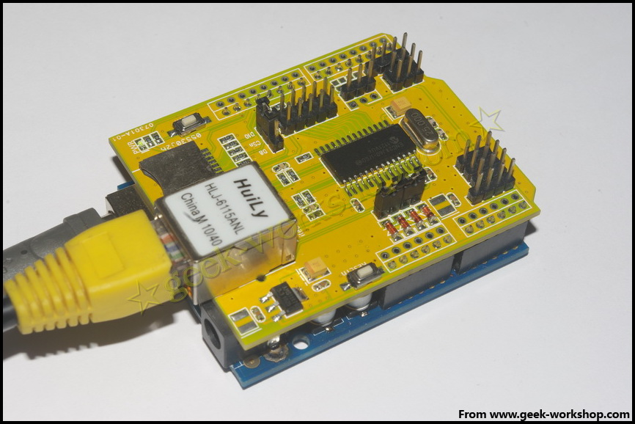

如果大家不是使用的這種大板，而是使用的下圖的小板，就需要自己接線。
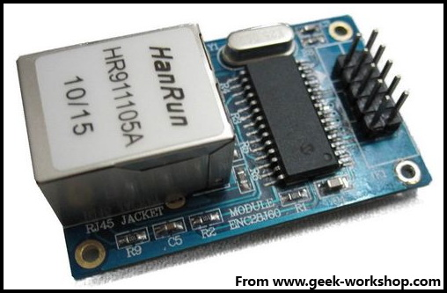

上面各個口定義如下
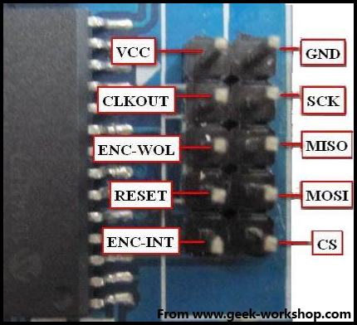

如果是下圖這種標了1,2,3的。1號口對應的是VCC。
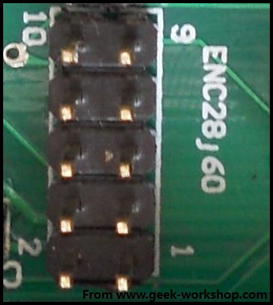

與arduino控制板連接對應表如下。
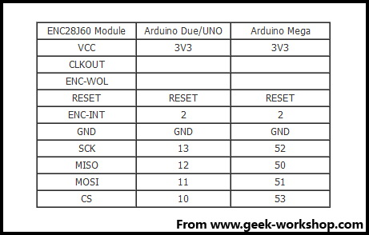

首先需要進入IDE的libraries資料夾中，把官方的乙太庫資料夾Ethernet刪掉，或者移出資料夾，因為ENC28J60的函數名稱和官方的一模一樣，如果同時放入，就會編譯錯誤或者下載出錯。無法正常使用。
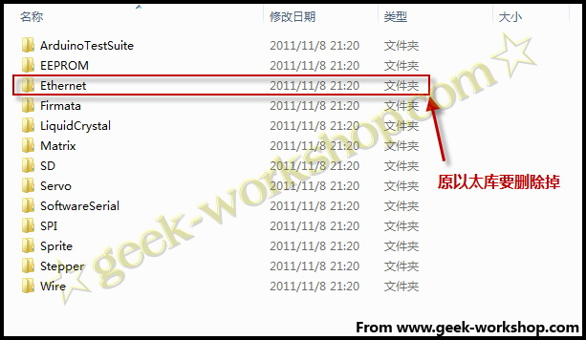

然後把本次使用的ENC28J60庫檔拷入libraries資料夾
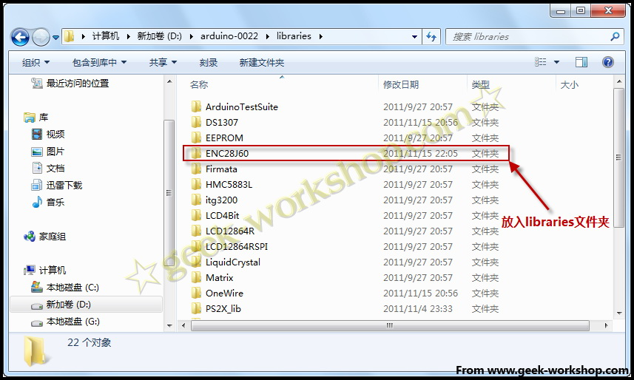

打開IDE，在Examples中，打開ENC28J60的演示例子WebServer。
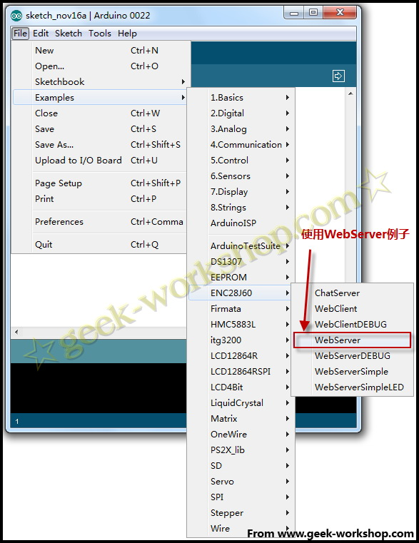

直接把代碼從這裡複製進去也可以。
ARDUINO 代碼複製列印
- /*
- * Web Server
- *
- * A simple web server that shows the value of the analog input pins.
- */

- #include <Ethernet.h>

- byte mac[] = { 0xDE, 0xAD, 0xBE, 0xEF, 0xFE, 0xED };
- byte ip[] = { 192, 168, 1, 177 };

- Server server(80);

- void setup()
- {
- Ethernet.begin(mac, ip);
- server.begin();
- }

- void loop()
- {
- Client client = server.available();
- if (client) {
- // an http request ends with a blank line
- boolean current_line_is_blank = true;
- while (client.connected()) {
- if (client.available()) {
- char c = client.read();
- // if we've gotten to the end of the line (received a newline
- // character) and the line is blank, the http request has ended,
- // so we can send a reply
- if (c == '\n' && current_line_is_blank) {
- // send a standard http response header
- client.println("HTTP/1.1 200 OK");
- client.println("Content-Type: text/html");
- client.println();

- // output the value of each analog input pin
- for (int i = 0; i < 6; i++) {
- client.print("analog input ");
- client.print(i);
- client.print(" is ");
- client.print(analogRead(i));
- client.println("<br />");
- }
- break;
- }
- if (c == '\n') {
- // we're starting a new line
- current_line_is_blank = true;
- } else if (c != '\r') {
- // we've gotten a character on the current line
- current_line_is_blank = false;
- }
- }
- }
- // give the web browser time to receive the data
- delay(1);
- client.stop();
- }
- }

要注意IP位址要使用和自己網路所對應的，且不能和其他IP衝突。我這次使用的是192.168.1.177，在我的局域網中，這個位址是沒有使用的。
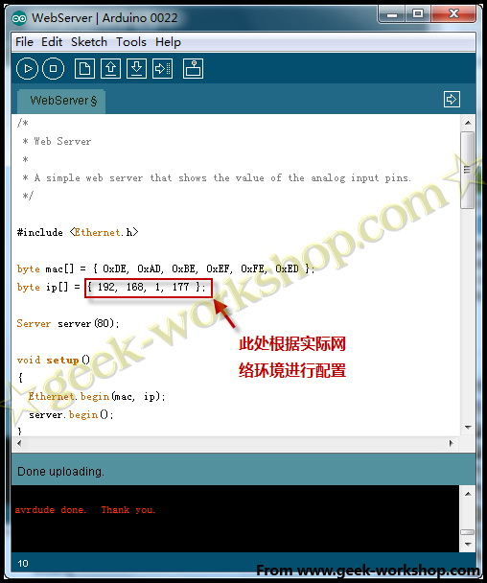

這樣。。就可以在流覽器中流覽了，網頁顯示的是類比口的讀數。
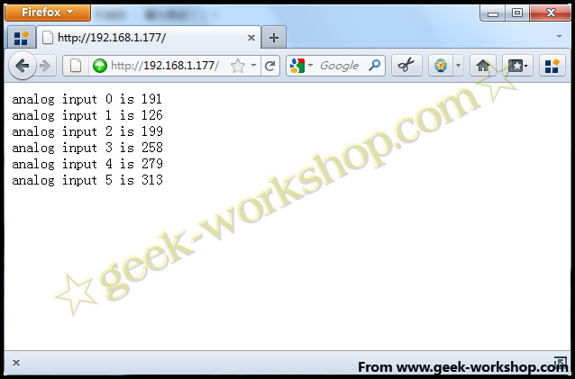

下面的附件就是最重要的，可以使用且功能齊全的ENC28J60的arduino庫檔。
ENC28J60.rar (44.55 KB, 下載次數: 2294)

